Протокол работы жюри по итогам школьного этапа Всероссийской олимпиады школьников
по Обществознанию .

Число участников 12 .
Место проведения МБОУ "Городковическая СШ" .
Дата и время проведения 17.09.2018 г. 10:20-13:20

Присутствовали:
Председатель жюри: Корнеева Н.А.
Члены жюри: Красавина Е.А., Василенко Е.М.
Повестка дня:
- Утверждение результатов участников школьного этапа.
- Утверждение списка победителей и призеров школьного этапа.
Слушали: Красавину Е.А., Василенко Е.М.о результатах участников школьного этапа олимпиады.
Постановили:
- Утвердить рейтинг участников школьного этапа. Олимпиады.
- Утвердить список победителей и призеров школьного этапа олимпиады
1. Результаты школьного этапа Всероссийской олимпиады школьников по Обществознанию.

№  п/п | ФИО  участника | Класс | Общее количество баллов  (мах. кол. баллов) | Статус  участника  олимпиады | Ф.И.О. учителя
1 | Ткачева Карина Александровна | 7 | 63 (100) | победитель | Красавина Елена Александровна
2 | Парфинович Николай Эдуардович | 7 | 41 (100) | участник | Красавина Елена Александровна
3 | Веревкина Дарья Дмитриевна | 8 | 36 (100) | участник | Красавина Елена Александровна
4 | Кленьшин Денис Александрович | 8 | 26 (100) | участник | Красавина Елена Александровна
5 | Вахрушев Артем Геннадьевич | 8 | 20 (100) | участник | Красавина Елена Александровна
6 | Бодров Георгий Александрович | 9 | 59 (100) | победитель | Красавина Елена Александровна
7 | Тимошина Яна Алексеевна | 9 | 46 (100) | участник | Красавина Елена Александровна
8 | Шарапов Игорь Алексеевич | 9 | 46 (100) | участник | Красавина Елена Александровна
9 | Калошин Антон Николаевич | 9 | 45 (100) | участник | Красавина Елена Александровна
10 | Королева Татьяна Геннадьевна | 9 | 45 (100) | участник | Красавина Елена Александровна
11 | Крючков Артем Александрович | 9 | 31 (100) | участник | Красавина Елена Александровна
12 | Медкова Регина Васильевна | 9 | 31 (100) | участник | Красавина Елена Александровна

Особые замечания жюри по итогам олимпиады: _______________

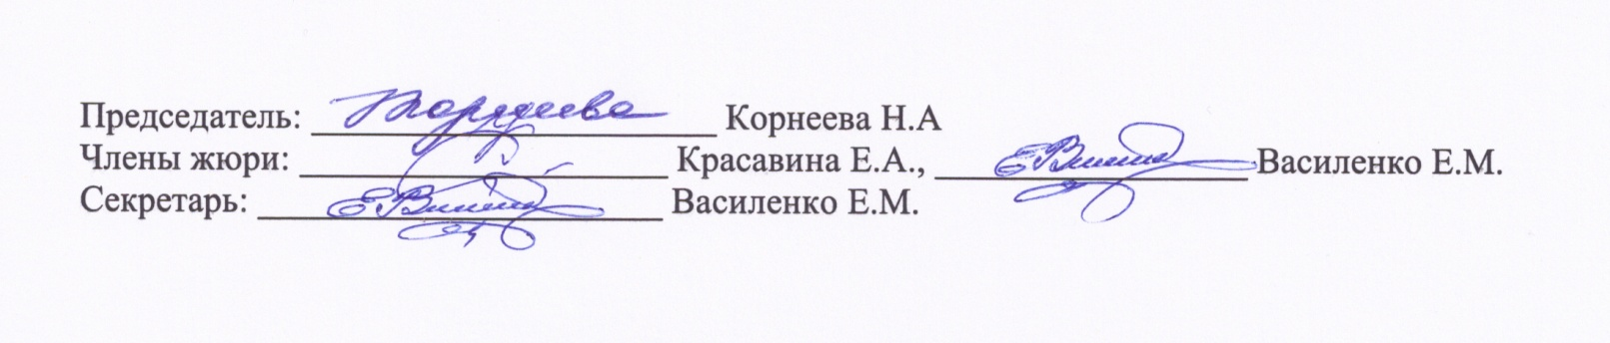
Председатель жюри: ______________________Корнеева Н.А.
Члены жюри: ________________ Красавина Е.А., _________________Василенко Е.М.
Секретарь: ______________________ Василенко Е.М.

2.Список победителей и призеров школьного этапа Всероссийской олимпиады школьников по Обществознанию.

№  п/п | ФИО  участника | Класс | Общее количество баллов  (мах.кол. баллов ) | Тип диплома | Ф.И.О. учителя
1 | Ткачева Карина Александровна | 7 | 63 (100) | победитель | Красавина Елена Александровна
2 | Бодров Георгий Александрович | 9 | 59 (100) | победитель | Красавина Елена Александровна

Председатель жюри: ______________________Корнеева Н.А.
Члены жюри: ________________ Красавина Е.А., _________________Василенко Е.М.
Секретарь: ______________________ Василенко Е.М.

